**Découverte et diversité du nord-est des Galapagos**

5 Jours – 4 Nuits

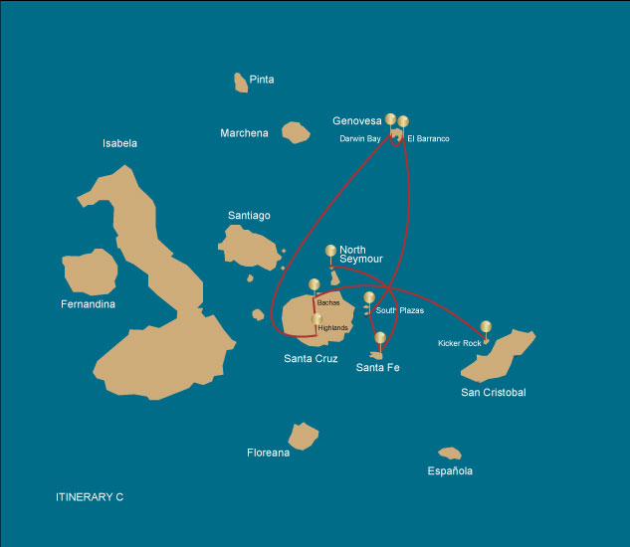

|  |  |  |  |  |  |  |  |
| --- | --- | --- | --- | --- | --- | --- | --- |
|  | | | **Randonnée** | **Snorkel** | **Panga Ride** | **Planche à pagaie** | **Kayak** |
| MERCREDI | AM | **Santa Cruz Island** : Baltra - aéroport (arrivée) |  |  |  |  |  |
|  | PM | **Seymour Island** : North Seymour | * | * | * |  |  |
| JEUDI | AM | **Bartolome Island** : Bartolome | * | * | * |  |  |
|  | PM | **Santiago Island** : Sullivan Bay | * | * |  |  |  |
| VENDREDI | AM | **Genovesa Island** : Darwin Bay | * | * | * | * | * |
|  | PM | **Genovesa Island** : Barranco | * | * | * | * | * |
| SAMEDI | AM | **San Cristobal Island** : Kicker Rock |  |  |  |  |  |
|  | PM | **San Cristobal Island** : Cerro Brujo | * | * | * | * | * |
| DIMANCHE | AM | **San Cristobal Island** : Interpretation Center | * |  |  |  |  |
|  | PM | **San Cristobal Island** : San Cristobal - aéroport (aller-retour) |  |  |  |  |  |

JOUR 1 - MERCREDI

AM: AÉROPORT DE BALTRA (ARRIVÉE)

Embarquez pour une aventure inoubliable aux îles Galápagos, à commencer par votre arrivée à l'aéroport de Baltra. Notre guide naturaliste expert du parc national vous attendra avec impatience pour vous présenter les merveilles à venir.

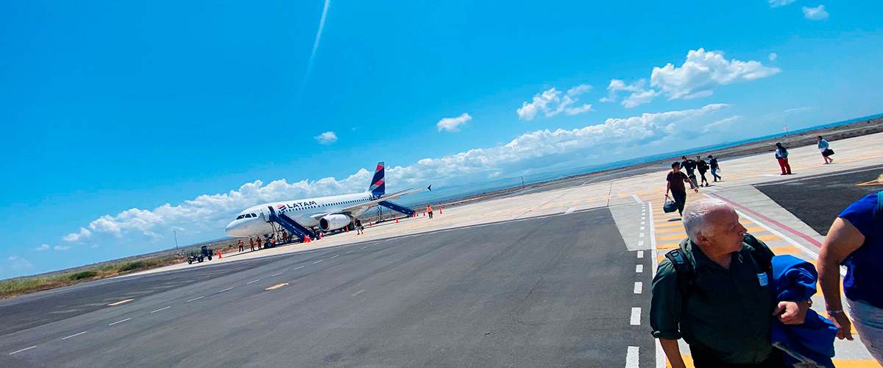

|  |  |
| --- | --- |
| **Sentier:** |  |
| **Niveau**: | 1 |
| **Activités:** | - |

PM: NORTH SEYMOUR

Votre voyage se poursuit avec une visite matinale de l'île de North Seymour, une vitrine spectaculaire de la diversité de la faune et de la flore des îles Galápagos. Cette île relativement plate abrite une population florissante de fous à pieds bleus et de frégates. Le sentier serpente à travers une forêt de végétation basse et touffue, où vous aurez l'occasion d'assister à la fascinante danse nuptiale des fous à pieds bleus. Le littoral de l'île permet également d'observer des lions de mer et des iguanes marins se prélassant au soleil. Les grandes colonies de frégates sont impressionnantes, surtout lorsque les mâles gonflent leur gorge rouge vif pour attirer des partenaires.

Expérience d'observation des oiseaux: Rencontrez les majestueuses frégates et les charmants fous à pieds bleus dans leur habitat naturel. C'est un endroit idéal pour l'observation des oiseaux et la photographie.

Otaries des Galapagos, fous à pattes bleues, magnifiques et grandes frégates, iguanes terrestres et marins, goélands à queue fourchue, puffins, pinsons de Darwin.

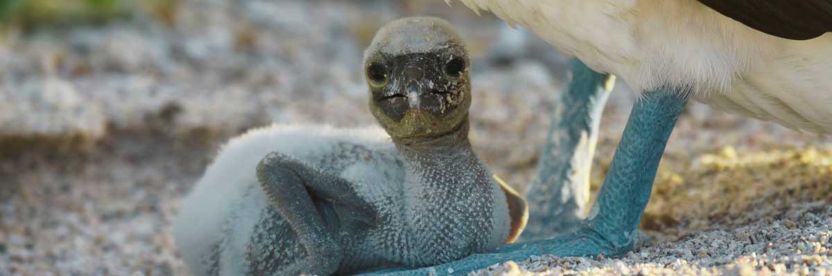

|  |  |
| --- | --- |
| **Nourriture**: | -/D/E |
| **Sentier:** | 1,4 km / 0,8 mi |
| **Hébergement**: | M/Y Galaxy |
| **Niveau**: | 2 |
| **Activités:** | RANDONNÉE,PLONGÉE EN APNÉE,BALADE EN PANGA |

JOUR 2 - JEUDI

AM: BARTOLOME

Bartolome est l'un des endroits les plus emblématiques des Galapagos et l'un des rares où l'on peut voir des manchots sans se rendre dans les régions reculées de l'ouest d'Isabela et de Fernandina. Vous obtiendrez de superbes vues sur Pinnacle Rock, situé dans la partie nord de l'île, juste à côté d'une magnifique plage de sable couleur pêche. La randonnée jusqu'au sommet de l'île est fantastique et vous offrira des vues incroyables sur des paysages lunaires avec des cônes volcaniques épars. De nombreuses îles sont visibles depuis ce point de vue, ainsi que la baie de Sullivan et le rocher Pinnacle. Snorkel : Vous aurez la possibilité de nager ou de faire du snorkeling depuis la plage. Cette zone a la réputation bien méritée d'être l'un des meilleurs endroits de plongée en apnée des Galapagos, non seulement parce que son eau est claire et calme, mais aussi en raison de la présence de pingouins, relativement faciles à trouver en plongée en apnée, ainsi que d'un incroyable diversité de poissons, d'invertébrés colorés, d'otaries, de tortues, de raies et de requins de récif.

Expérience de plongée en apnée: Vous aurez la possibilité de nager ou de faire de la plongée avec tuba depuis la plage. Cette région jouit d'une réputation bien méritée d'être l'un des meilleurs endroits pour faire de la plongée avec tuba aux Galapagos, non seulement en raison de l'eau claire et calme, mais aussi de la présence de pingouins, relativement faciles à trouver lors de la plongée avec tuba, ainsi qu'une incroyable diversité de poissons, d'invertébrés colorés, de lions de mer, de tortues, de raies et de requins de récif.

**Points forts:**  Manchots des Galapagos, paysages volcaniques, Pinnacle Rock, fous à pattes bleues, hérons, otaries, requins.

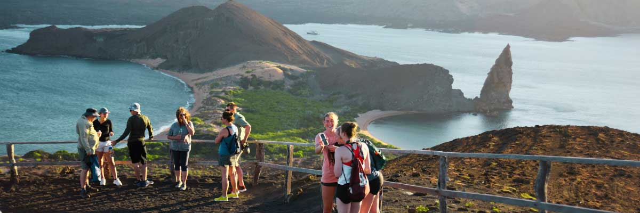

|  |  |
| --- | --- |
| **Sentier:** | 1,5 km / 0,9 mi |
| **Niveau**: | 2 |
| **Activités:** | RANDONNÉE,PLONGÉE EN APNÉE,BALADE EN PANGA |

PM: SULLIVAN BAY

Cette randonnée est un voyage pour comprendre la naissance de ces îles volcaniques. Vous marcherez dans une coulée de lave Pahoehoe très bien préservée, ce qui vous donnera d'innombrables occasions de voir les textures délicates de ce type de laves qui n'apparaissent que dans quelques endroits à travers le monde. À première vue, le paysage aride semble complètement dépourvu de vie, mais recherchez attentivement les plantes pionnières, les lézards de lave et les petits oiseaux. Au bord du rivage, vous pourrez trouver des manchots, des pélicans et des huîtriers.

Expérience de plongée en apnée: Après la randonnée, vous pourrez nager ou faire de la plongée avec tuba depuis une plage de sable corallien ou à partir des dinghies. Le monde sous-marin ici contraste nettement avec la terre peu peuplée, regorgeant d'écoles de poissons, de pingouins des Galápagos, de requins de récif, de tortues et de raies.

**Points forts:**  Lave Pahoehoe, manchots des Galapagos, huîtriers, faucons des Galapagos.

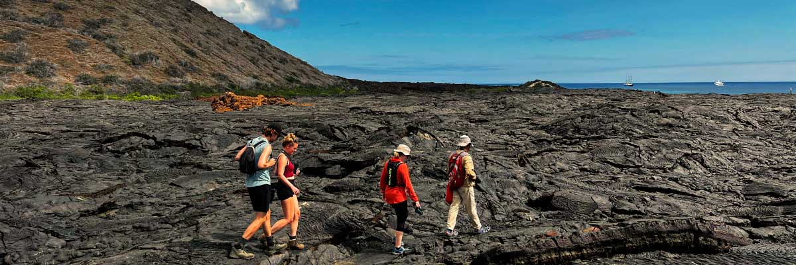

|  |  |
| --- | --- |
| **Nourriture**: | P/D/E |
| **Sentier:** | 2,2 km / 1,4 mi |
| **Hébergement**: | M/Y Galaxy |
| **Niveau**: | 1 |
| **Activités:** | RANDONNÉE,PLONGÉE EN APNÉE |

JOUR 3 - VENDREDI

AM: DARWIN BAY

Genovesa est une île préférée des ornithologues amateurs car elle abrite de très grandes colonies d'oiseaux marins. Dès que vous poserez les pieds sur la plage, vous serez émerveillé par le bruit de centaines de fous, de mouettes et de frégates volant au-dessus de vos têtes, perchés dans les buissons ou nichant sur le terrain sablonneux. Le sentier est une expérience ultime en matière de faune car il y a des animaux partout ; des lions de mer et des iguanes marins près de la mer ; des bihoreaux, des goélands à queue de lave et à queue fourchue, des pinsons de Darwin, des tourterelles des Galapagos, des moqueurs et bien d'autres espèces à l'intérieur des terres.

**Points forts:**  Grandes frégates nicheuses, fous à pattes rouges et de Nazca, otaries des Galapagos, goélands de lave et à queue fourchue, bihoreaux gris, pinson terrestre de Genovesa, pinson de cactus de Genovesa, moqueurs des Galapagos.

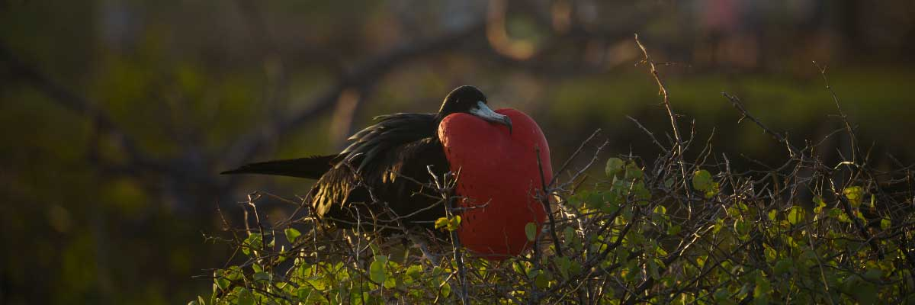

|  |  |
| --- | --- |
| **Sentier:** | 1,2 km / 0,7 mi |
| **Niveau**: | 3 |
| **Activités:** | RANDONNÉE,PLONGÉE EN APNÉE,BALADE EN PANGA,PADDLE BOARD,KAYAK |

PM: EL BARRANCO

El Barranco est situé dans la partie sud de la baie de Darwin, sur l'île Genovesa. Les falaises face à la mer sont constituées de lave fracturée très fragile, ce qui en fait l'endroit idéal pour que les pétrels tempêtes construisent leurs colonies, ce qui attire une population importante de hiboux des marais qui se nourrissent des oiseaux nicheurs. Les fous aux pieds rouges et de Nazca sont abondants le long du sentier. Au pied des falaises, vous pouvez voir des otaries à fourrure des Galapagos se reposer dans des zones ombragées, ainsi que plusieurs espèces d'oiseaux marins. Snorkel : Vous pouvez faire du snorkeling le long des falaises où se trouvent de nombreux poissons et de grandes chances de voir des requins, des raies et des lions de mer.

Expérience de plongée en apnée: Faire de la plongée en apnée le long de ces falaises est une expérience exaltante, grouillante de poissons divers et offrant de grandes chances de voir des requins, des raies et des otaries joueuses.

**Points forts:**  Grandes frégates nicheuses, fous à pieds rouges et de Nazca, lions de mer des Galapagos, otaries à fourrure des Galapagos, goélands de lave et à queue fourchue, hérons gris à couronne jaune, pinson terrestre de Genovesa, pinson de cactus de Genovesa, moqueurs des Galapagos.

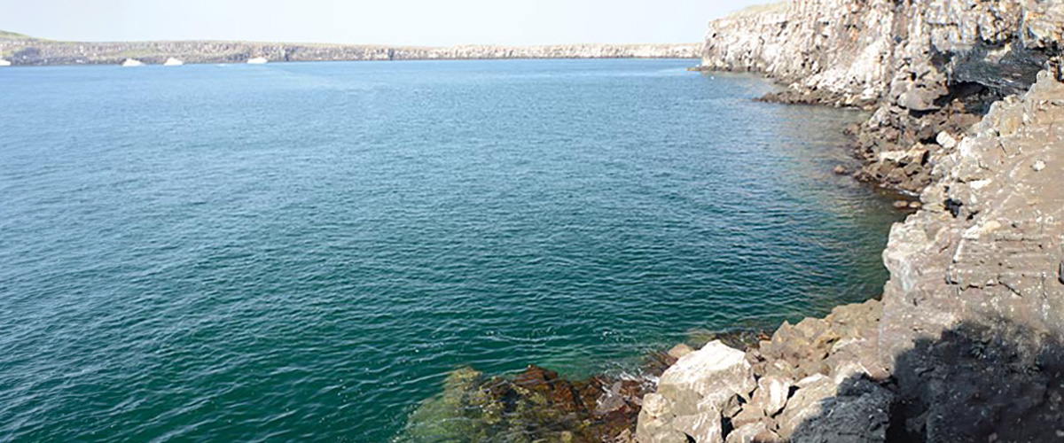

|  |  |
| --- | --- |
| **Nourriture**: | P/D/E |
| **Sentier:** | 1,2 km / 0,7 mi |
| **Hébergement**: | M/Y Galaxy |
| **Niveau**: | 3 |
| **Activités:** | RANDONNÉE,PLONGÉE EN APNÉE,BALADE EN PANGA,PADDLE BOARD,KAYAK |

JOUR 4 - SAMEDI

AM: KICKER ROCK

Dans l'après-midi, embarquez pour une inoubliable promenade en panga (canot pneumatique) autour du rocher Kicker, également connu sous le nom de León Dormido, au large de l'île de San Cristobal. Cette impressionnante formation rocheuse, qui s'élève de façon spectaculaire à 500 pieds au-dessus de l'océan, est l'un des points de repère les plus emblématiques des Galápagos. L'érosion naturelle de cet ancien cône de tuf volcanique a créé un canal entre deux imposantes parois rocheuses, offrant un refuge à diverses espèces marines. Cette paisible et pittoresque promenade en panga autour de Kicker Rock constitue une conclusion relaxante mais impressionnante à votre journée, vous permettant d'apprécier les merveilles naturelles et la riche biodiversité des Galápagos depuis la mer.

Expérience Panga: Naviguez dans les eaux autour de Kicker Rock, en vous émerveillant de la taille et de la beauté de cette formation. La promenade offre une perspective unique sur le rocher et permet d'observer des oiseaux marins tels que les frégates, les fous et, parfois, les pélicans qui nichent ou se reposent sur les falaises. Gardez un œil sur la vie marine dans les eaux environnantes, notamment les tortues de mer, les raies et même les requins qui fréquentent la région.

**Points forts:**  Formations rocheuses, Observations de la vie marine, Frégates, Fous, Pélicans

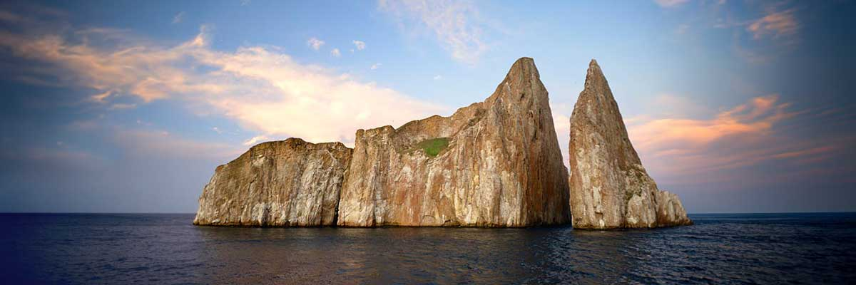

|  |  |
| --- | --- |
| **Sentier:** |  |
| **Niveau**: | 1 |
| **Activités:** | - |

PM: CERRO BRUJO

Commencez votre journée à Cerro Brujo, une plage de sable blanc à couper le souffle sur la côte nord de l'île de San Cristóbal. Cette plage est l'un des premiers sites visités par Charles Darwin. C'est un endroit exquis pour se promener et profiter du paysage, avec son sable blanc poudreux et ses eaux turquoise. La région abrite une importante colonie de lions de mer, et la lagune à proximité accueille souvent plusieurs espèces d'oiseaux, notamment des pélicans et des fous à pieds bleus. Les eaux claires en font également un endroit idéal pour faire de la plongée avec tuba, où vous pouvez rencontrer une riche vie marine.

Expérience de plongée en apnée: Promenez-vous le long des sables blancs de Cerro Brujo, profitez de rencontres rapprochées avec les lions de mer et explorez le monde sous-marin vibrant.

**Points forts:**  Plage de sable blanc, Possibilités de plongée en apnée, Otaries des Galapagos, Pélicans, Fous à pieds bleus et Nazca

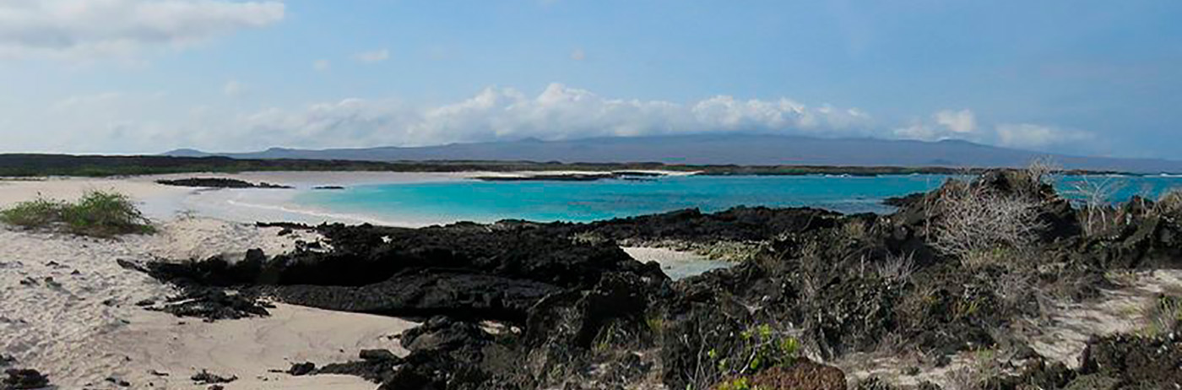

|  |  |
| --- | --- |
| **Nourriture**: | P/D/E |
| **Sentier:** | 2,2 km / 1,4 mi |
| **Hébergement**: | M/Y Galaxy |
| **Niveau**: | 3 |
| **Activités:** | RANDONNÉE,PLONGÉE EN APNÉE,BALADE EN PANGA,PADDLE BOARD,KAYAK |

JOUR 5 - DIMANCHE

AM : CENTRE D'INTERPRÉTATION

Situé à la périphérie de Puerto Baquerizo, le Centre d'Interprétation sert de riche réserve sur l'histoire de la présence humaine dans les îles Galápagos. Ses expositions retracent les récits des premiers explorateurs espagnols jusqu'à nos jours, mettant en avant des visiteurs éminents tels que Charles Darwin. Les expositions de ce centre illustrent les défis et les dangers auxquels les premiers colons ont été confrontés alors qu'ils s'efforçaient de survivre dans l'environnement accidenté des Galápagos.

Plantes endémiques, exposition sur l'histoire de l'humanité

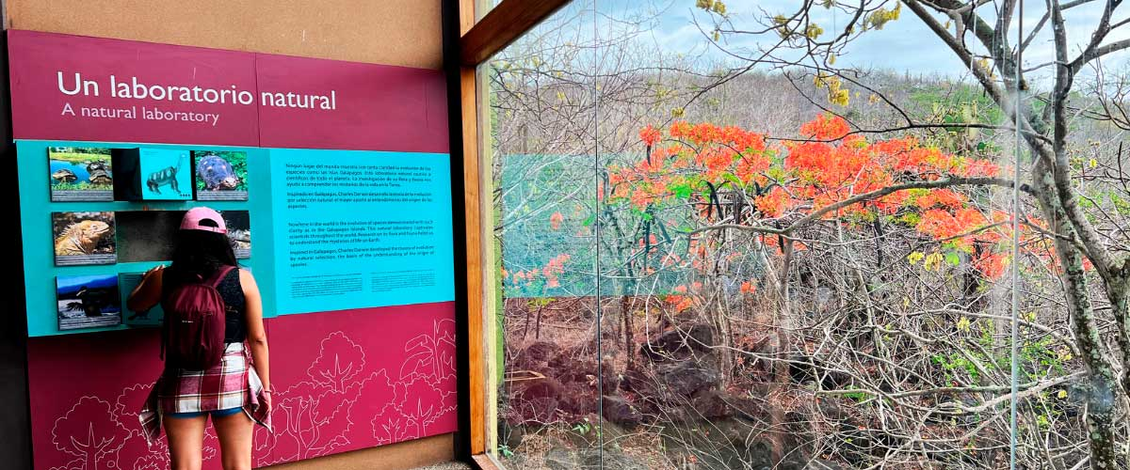

|  |  |
| --- | --- |
| **Sentier:** | 2,2 km / 1,4 mi |
| **Niveau**: | 1 |
| **Activités:** | RANDONNÉE |

PM : AÉROPORT SAN CRISTOBAL (RETOUR)

Après votre visite, vous serez transféré à l'aéroport pour votre vol de retour vers l'Équateur continental. Cela marque la fin de votre voyage aux Galápagos, vous laissant avec des souvenirs d'une faune incroyable et de paysages qui dureront toute une vie. Bon voyage !



|  |  |
| --- | --- |
| **Nourriture**: | P/-/- |
| **Sentier:** |  |
| **Hébergement**: | M/Y Galaxy |
| **Niveau**: | 1 |
| **Activités:** | - |

GLOSSAIRE

|  |  |  |
| --- | --- | --- |
| **Alimentation** | **Petit-déjeuner** | P |
| **Déjeuner** | D |
| **Dîner** | D |
| **Difficulté de la randonnée** | **Niveau 1** | Facile |
| **Niveau 2** | Modéré |
| **Niveau 3** | Difficile |